

21-24 Eylül Üçüncü Hafta

Beril MERCAN

içerik

1.uart ile haberleşme

2. ADC ile Analog Okuma

3. yorumlarım/ anladıklarım

4. sonuç

5.kaynakça

uart ile haberleşme
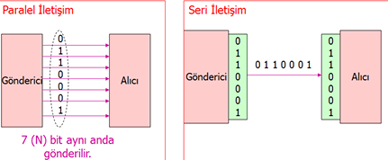
Haberleşme, bir sistemin diğer sistem ile bilgi alışverişi yapmasıdır. Veri iletimi, dijital sistemlerdeki verinin bir haberleşme kanalı aracığıyla başka sisteme aktarımıdır. Veri iletiminin iki yöntemi vardır: seri ve paralel haberleşme.
Görsel 1- Veri iletişim Türleri

Paralel Haberleşme
Paralel haberleşmede veriler paralel kanallar(pinler) aracılığıyla aynı andan birden fazla veri biti gönderme/alma işlemidir. Verilerin senkron bir şekilde iletilmesi için, saat devresine ihtiyaç vardır.
Seri Haberleşme
Seri haberleşmede veriler tek bir kanaldan(pinden), her seferinde bir bitlik veri gönderme/alma işlemidir. Seri Haberleşmede saat devresinin (senkronizasyonun) olup olmamasına göre iki farklı yöntem vardır:
- USART
Senkron seri haberleşmede veri aktarımı, saat devresi ile senkronize edilmesidir. Senkron haberleşmede veri aktarımı ve eş zamanlama(senkronlama) için iki ayrı kanal kullanılır. Zamanlama kanalı saat darbesini alıyıca gönderir. Saat darbesini alan alıcı, veri kanalını okuyarak o anda veri kanalında bulunan bit değerlerini yakalar. Veri kanalı bir sonraki saat darbesi gelene kadar okunmaz.
- UART
UART, evrensel asenkron alıcı / verici anlamına gelir ve iki cihaz arasında seri veri alışverişi için bir protokol veya kurallar kümesi tanımlar. Her iki yönde de iletmek ve almak için verici ve alıcı arasında yalnızca iki kablo kullanır. UART’taki veriler çerçeveler şeklinde iletilir. Normalde hat high seviyesindedir. Başlangıç biti olarak low seviye hatta gönderilir. Alıcı hattın low seviye olduğunu algılayınca gelen veriyi işlemeye başlar. Bitiş biti olarak da bir iki bit high seviyesinde kalır. Bu sayede çerçeve oluşturulur. UART asenkron olduğu için ortak bir saat (clock) sinyaline ihtiyaç duymaz. Her iki cihaz haberleşmeyi kendi dahili saat sinyalleri üzerinden hesaplar.
Baud Rate: Birim zamanda iletilen (gönderilen/alınan) bit sayısıdır. Verici ve alıcının saniyede kaç bit (bps) hızında haberleşeceklerini belirler. İki cihaz arasındaki baud rate değerinin birebir uyuşması şarttır.

ADC ile Analog Okuma
Analog sinyalleri dijital sinyallere dönüştüren bir cihaza denir. Normal şartlar altında, A/D dönüştürme genellikle örnekleme, tutma, niceleme ve kodlama olmak üzere dört aşamadan geçer. Klasik ADC’ler 12 bittir.
UART ile Haberleşme Projesi
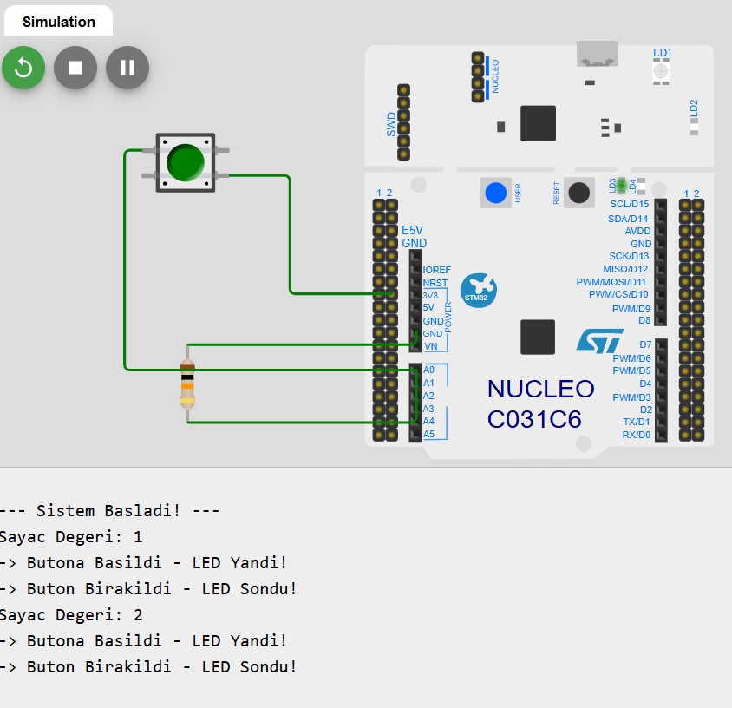
Bu projede geçen haftada yapılan butona basılıp led yanma projesinin üstüne sayaç eklenerek UART haberleşmesiyle karta gönderir.
Görsel 2- UART Projesi

ADC ile Analog Okuma Projesi
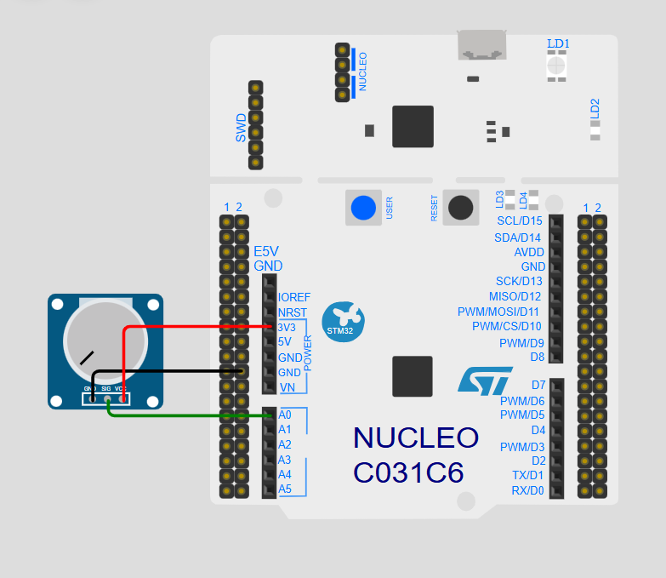
Bu projede NUCLEOC031C6 kartı ve bir tane potansiyometre kullanmıştır. Potansiyometrenin üç tane pini vardır. Bu pinler vcc-3v3.2, gnd-gnd.6 ve sig-a0 eşleşmesi yapılarak karta bağlanmıştır. Bu projenin çalışma mantığı, potansiyometreden gelen voltaj değeri referans voltaj seviyesi oranlanır. Bu oran sonuç biti ile ADCdeki toplam bit sayısının oranına eşittir. Bu sayede adc çıkışındaki bit değeri hesaplanır. Çıkış biti en fazla 4095 değerini alabilir çünkü ADCde toplam 4096 bit bulunur. Bu bitler 0’dan başladığı için 4095 olur. Sonuç olarak potansiyometre ibresi değiştikçe ADCnin okuduğu değerde değişir, sonuç değişir.
Görsel 3- ADC Projesi
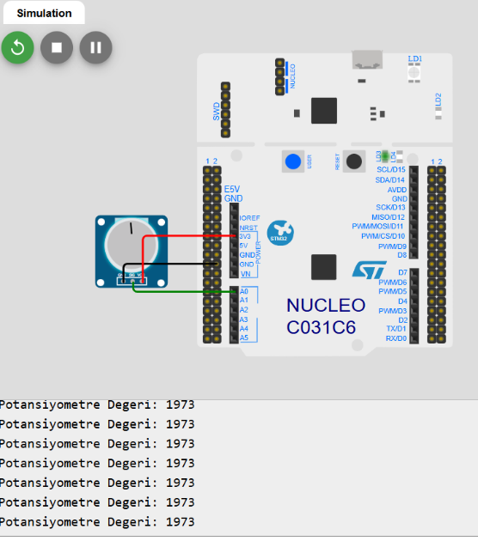
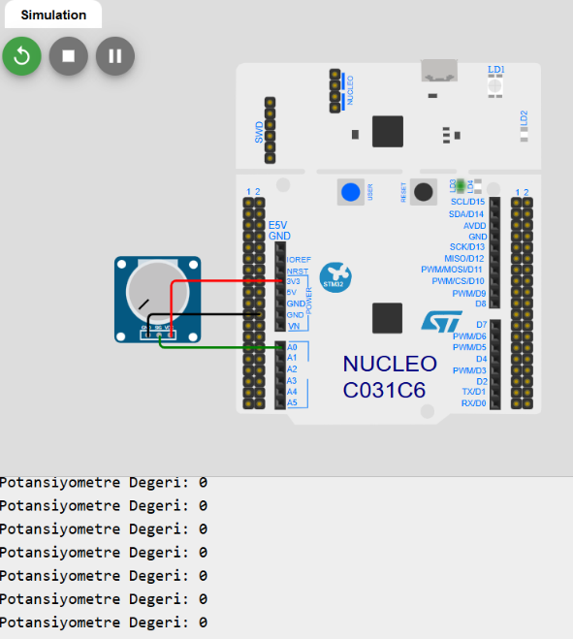
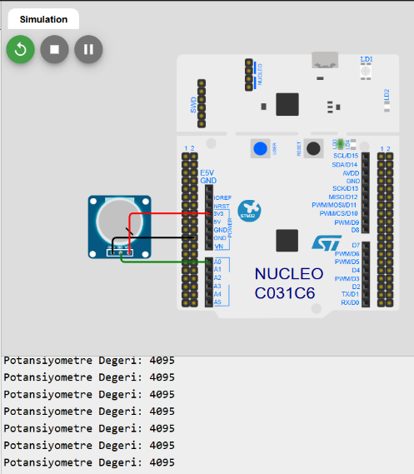
Görsel 4,5,6- Potansiyometreden okunan farklı değerler

yorumlarım/ anladıklarım

UART haberleşmenin mantığını anladım. Fakat stm32 kütüphanelerine hakim olmadığımı farkettim. Kodları yapay zeka sayesinde yazabildim anlamadığım kısımlar oldu. Kodları yazdırdıktan sonra kodları inceledim. Hala HAL kütüphesi kullanabileceğimi düşünmüyorum. ADC projesinde sayacı periyodik olarak ayarlamadım.

SONUÇ
UART haberleşmesi ve ADC kavramları açıklandı. Önceki hafta öğrenienler bu hafta kod yazarken kullanıldı bu sayede pekiştirme yapılmış oldu. Açıklanan kavramlar projelerle pekiştirildi. Bu sayede haberleşmenin temel konuları öğrenildi.

kaynakça
https://akademi.robolinkmarket.com/seri-haberlesme-uart-nedir/
https://medium.com/@baronistan/seri-haberle%C5%9Fme-nedir-77fc399ac467
https://reversepcb.com/tr/adc-ve-dac-donusturucu-nasil-calisir/?ysclid=mue5a3k786945766473
https://gemini.google.com
https://chatgpt.com/

